Znak sprawy: WOA.261.56.2026.LB.3

ZAPYTANIE OFERTOWE
Zakup mebli i foteli biurowych.

I. Zamawiający:

Skarb Państwa - Regionalna Dyrekcja Ochrony Środowiska w Rzeszowie,

Adres: 35-001 Rzeszów, al. J. Piłsudskiego 38,
e-mail: zampub@rzeszow.rdos.gov.pl
tel. 17 785 00 44,
fax. 17 852 11 09.

II. Opis przedmiotu zamówienia:
- Przedmiotem zamówienia jest zakup /wykonanie, dostawa i montaż mebli biurowych (3 szt. biurek, 3 szt. kontenerów mobilnych) oraz foteli obrotowych (3 szt.).
- Zamówienie zostało podzielone na dwie części z możliwością składania ofert częściowych:
- Część I: Zakup, dostawa i montaż mebli biurowych,
- Część II: Zakup, dostawa i montaż foteli obrotowych.
- Informacje dotyczące części I:
- Przedmiotem zamówienia jest zakup/wykonanie, dostawa i montaż 3 sztuk biurek z regulowaną elektrycznie wysokością na stelażu metalowym oraz 3 sztuk kontenerów mobilnych z szufladami zamykanych na klucz.
- Szczegółowe wymagania dotyczące biurek:
- biurko z regulowaną elektrycznie wysokością na stelażu metalowym wykonane z płyty wiórowej obustronnie laminowanej w klasie higieniczności E1 lub równoważnej o podwyższonej trwałości, w klasie odporności na ścieranie zgodnie z normą DIN EN 14322 lub płyty MDF obustronnie laminowanej,
- wszystkie krawędzie blatu zabezpieczone doklejką z tworzywa sztucznego ABS/PCV o grubości 2 mm dobrane do koloru płyty,
- blat wykonany z płyty o grubości min. 25 mm (+/- 3 mm) w kolorze buk jasny lub zbliżony lub tożsamy (1 szt.), calvados/grusza dzika lub zbliżony lub tożsamy (2 szt.).
- blenda wykonana z płyty grubości 18 mm, w kolorze blatu, oklejona obrzeżem 1mm, w kolorze zbliżonym do koloru blatu,
- zamontowana szuflada pod klawiaturę w kolorze zbliżonym do koloru blatu, o wymiarach 65 cm (+/- 5 cm),
- stelaż dwusilnikowy,
- długość biurka: min. 1400 mm,
- szerokość: 700 mm (+/- 5 mm),
- w górnej części blatu przepust kablowy plastikowy,
- udźwig: min. 70 kg,
- prędkość podnoszenia: min. 30 mm/s,
- napięcie: 240 V
- regulacja wysokości: 750 -1245 mm,
- automatyczne wyłączanie zasilania, niskie zużycie energii,
- panel sterujący,
- rama biurka: zabezpieczenie antykolizyjne, wbudowany wyłącznik krańcowy obciążenia.
- min. 24 miesięczna gwarancja, liczona od daty wystawienia faktury,
- biurko wykonane/skręcone przez Wykonawcę i dostarczone na piętro wskazane przez Zamawiającego.
Zdjęcie poglądowe:
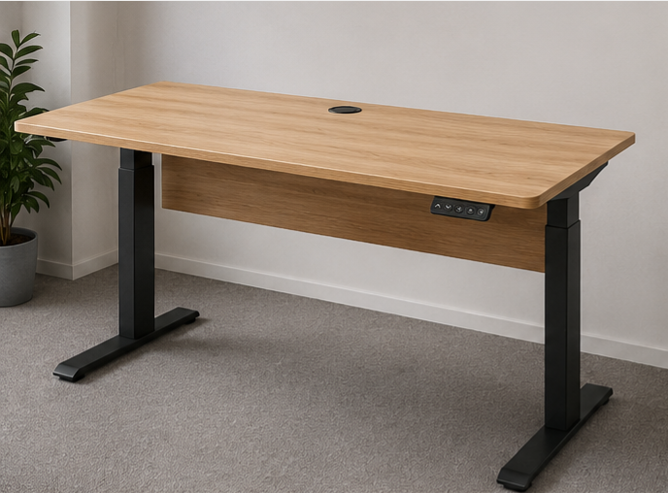

- Szczegółowe wymagania dot. kontenerów mobilnych:
- kontener mobilny z zamkiem centralnym o wym. 43 cm x 45 cm x 56 cm h (+/- 3 cm)
- kontener mobilny wykonany z płyty wiórowej obustronnie laminowanej w klasie higieniczności E1 o podwyższonej trwałości, w klasie odporności na ścieranie zgodnie z normą DIN EN 14322.
- wszystkie krawędzie blatu zabezpieczone doklejką z tworzywa sztucznego ABS/PCV dobrane do koloru płyty.
- blat i fronty kontenera oklejone obrzeżem 2mm, pozostałe elementy widoczne oklejone obrzeżem 1mm. Korpus, plecy oraz fronty wykonane z płyty grubości 18mm (+/- 3 mm), blat wykonany z płyty grubości 25mm (+/- 3 mm). Plecy wpuszczane pomiędzy boki. Elementy korpusu oraz blat połączone ze sobą za pomocą złącz mimośrodowych.
- kontener posiada 3 szuflady o wkładach płycinowych z dnem z płyty HDF 3mm w kolorze białym. Szuflady na prowadnicach z cichym domykiem. Blat nachodzący na szuflady, licowany z frontem szuflad.
- uchwyty metalowe lub aluminiowe o rozstawie 96mm (+/- 3 mm).
- zamek centralny z kluczem łamanym. W komplecie 2 klucze, w tym jeden łamany.
- kontener mobilny – posiada 4 kółka z miękkim bieżnikiem, w tym 2 z hamulcem.
- kontener mobilny wykonany w kolorze buk jasny lub zbliżony lub tożsamy (1 szt.), calvados/grusza dzika lub zbliżony lub tożsamy (2 szt.).
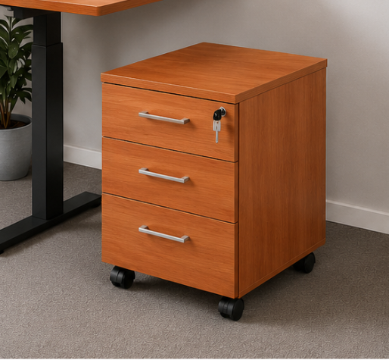
- Informacje dotyczące części II:
- przedmiotem zamówienia jest zakup i dostawa 3 szt. foteli obrotowych biurowych
- wymagane parametry foteli:
- wysokość całkowita: max. 130 cm,
- wysokość siedziska: 44 cm – 54 cm +/- 7 cm,
- podstawa jezdna: pięcioramienna, wykonana z metalu, niklowana,
- kółka – do powierzchni dywanowych (wykładzina),
- siedzisko – tapicerowane, wysuwane, regulowana wysokość oparcia odcinka lędźwiowego kręgosłupa,
- oparcie – tapicerowane, regulowany kąt pochylenia oparcia,
- regulowana wysokość oparcia odcinka lędźwiowego kręgosłupa,
- siedzisko i oparcie wyprofilowane odpowiednio do naturalnego wygięcia kręgosłupa i ud,
- podłokietniki – regulowane (góra-dół), wykonane z wysokiej jakości czarnego tworzywa,
- funkcja ANTI-SHOCK,
- mechanizm regulacji wysokości siedziska, wysuwu siedziska i pochylenia oparcia powinny być łatwo dostępne i proste w obsłudze oraz tak usytuowane, aby regulację można było wykonywać w pozycji siedzącej,
- możliwość obrotu wokół osi pionowej o 360°,
- obciążenie – minimum 120 kg,
- wykończenie i kolor tapicerki – tkanina oddychająca, kolor czarny lub zbliżony,
- fotele skręcone/złożone przez Wykonawcę,
- min. 24 miesięczna gwarancja, liczona od daty wystawienia faktury,
- zdjęcie poglądowe:
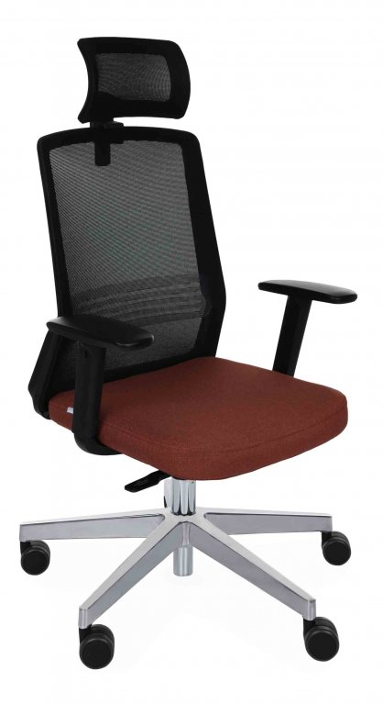
- W koszt zakupu przedmiotu zamówienia zarówno w zakresie części I jak i części II należy wliczyć jego dostawę na adres Zamawiającego – Regionalnej Dyrekcji Ochrony Środowiska w Rzeszowie, Al. Józefa Piłsudskiego 38, 35-001 Rzeszów (budynek wyposażony w windę).
- Wykonawca zobowiązuje się dostarczyć przedmiot zamówienia własnym transportem lub transportem za pośrednictwem firmy kurierskiej, na własne ryzyko i na własny koszt bez względu na wielkość przedmiotu zamówienia. Do obowiązków Wykonawcy należy również rozładunek towaru oraz wniesienie do pokoju: 32, 55 i 61 (3, 5 i 6 piętro).
- Wykonawca ponosi odpowiedzialność za odpowiednie zabezpieczenie przedmiotu zamówienia na czas jego transportu. Za wady i braki powstałe w czasie transportu Wykonawca ponosi wszelkie konsekwencje prawne.
- Wykonawca dostarczy przedmiot zamówienia na adres Zamawiającego w dni robocze w godzinach 7.30 – 15.30.
- W ciągu 5 dni od dostarczania przedmiotu zamówienia Zamawiający zastrzega sobie prawo do sprawdzenia przedmiotu zamówienia.
- W przypadku stwierdzenia wad przy odbiorze przedmiotu zamówienia, Zamawiający zwróci się do Wykonawcy o wymianę wadliwego przedmiotu zamówienia. Wykonawca zobowiązuje się do wymiany wadliwego przedmiotu zamówienia w terminie nie dłuższym niż 5 dni.
- Rozliczenie za wykonanie przedmiotu zamówienia odbywać się będzie w oparciu o fakturę/rachunek wystawioną/wystawiony przez Wykonawcę po prawidłowej realizacji zamówienia.
- Wymieniona w ust. 11 faktura/rachunek będzie podstawą do uregulowania należności w terminie 21 dni od daty jej wystawienia.
- Zamawiający zastrzega sobie możliwość zwiększenia ilości asortymentu stanowiącego przedmiot zamówienia. Zmiana ilościowa nie może obejmować więcej niż 1 szt. każdego asortymentu.
- Nazwa i kod według Wspólnego Słownika Zamówień (CPV): 39121100-7 Biurka, 39130000-2 - Meble biurowe, 39111100-4 Fotele.

III. Termin realizacji zamówienia:
Termin realizacji przedmiotu zamówienia:
Zamówienie należy zrealizować do 7 dni od dnia przekazania pisemnego zlecenia przez Zamawiającego.

IV. Warunki udziału w postępowaniu oraz opis sposobu dokonywania oceny ich spełniania:
Zamawiający nie stawia warunków udziału w postępowaniu.

V. Kryteria oceny ofert wraz z informacją o wagach punktowych lub procentowych przypisanych do poszczególnych kryteriów oceny oferty
i opisem sposobu przyznawania punktacji za spełnienie danego kryterium oceny ofert:
Przyjęte kryteria oceny ofert: Zamawiający wybiera ofertę najkorzystniejszą na podstawie kryteriów oceny ofert: Cena -100%.

VI. Termin i sposób składania ofert:
- Ofertę należy złożyć na Formularzu oferty stanowiącym załącznik nr 1 do zapytania ofertowego wraz z:
- z pełnomocnictwem do podpisania oferty w imieniu Wykonawcy, jeżeli prawo do reprezentowania Wykonawcy nie wynika z odpisu z właściwego rejestru lub z centralnej ewidencji i informacji o działalności gospodarczej,
- w zakresie części II dodatkowo kartą produktu/kartą katalogową pozwalające zweryfikować zgodność zaoferowanego sprzętu z wymogami określonymi w zamówieniu,
- Ofertę należy złożyć w terminie do dnia 30 czerwca 2026 r. w formie:
- pisemnej (osobiście, listownie) na adres: Regionalna Dyrekcja Ochrony Środowiska
w Rzeszowie, 35-001 Rzeszów, al. Piłsudskiego 38 lub
- faksem na numer: 178521109 lub
- skanu przesłanego na e-mail: zampub@rzeszow.rdos.gov.pl lub
- elektronicznej podpisanej kwalifikowanym podpisem przesłanej e-mailem na adres: zampub@rzeszow.rdos.gov.pl lub
- elektronicznej podpisanej kwalifikowanym podpisem przesłanej na adres e-PUAP Urzędu: /rdos-rzeszow/skrytka lub na adres skrzynki e-doręczeń: AE:PL-53224-23596-RITTJ-22.

(liczy się moment wpływu oferty do RDOŚ w Rzeszowie).
- Osoby uprawnione do reprezentacji Wykonawcy lub pełnomocnik muszą złożyć podpisy na Ofercie.
- Wykonawca może wprowadzać zmiany, poprawki, modyfikacje i uzupełnienia do złożonej oferty pod warunkiem, że Zamawiający otrzyma pisemne powiadomienie o wprowadzeniu zmian, poprawek itp. przed terminem składania ofert.
- Wykonawca ma prawo przed upływem terminu składania ofert wycofać się z postępowania poprzez złożenie pisemnego powiadomienia.
- Wykonawca nie może wprowadzać jakichkolwiek zmian w treści oferty po upływie terminu składania.

VII. Wskazanie osoby upoważnionej do kontaktu z Wykonawcami:
Osoba upoważniona do kontaktów z oferentami: W razie wątpliwości i pytań Zamawiający wyznacza do kontaktowania się z Wykonawcą:
- w zakresie procedury: Pani Lidia Bułatek tel. 17 785 00 44 wew. 221, e-mail: zampub@rzeszow.rdos.gov.pl,
- w zakresie przedmiotu zamówienia: Pan Ryszard Szczepański, tel.: 505 006 155,
e-mail: zampub@rzeszow.rdos.gov.pl.

VIII. Pozostałe postanowienia:
- Wykonawca może zwrócić się do Zamawiającego o wyjaśnienie treści zapytania ofertowego.
- Treść pytań dotyczących zapytania ofertowego wraz z wyjaśnieniami Zamawiającego bez ujawniania źródła zapytania zostanie przekazana Wykonawcom, do których przesłano zapytanie ofertowe, Wykonawcom, którzy zwrócili się o wyjaśnienie treści zapytania ofertowego oraz zamieszczana na stronie internetowej Zamawiającego.
- Zamawiający może przed upływem terminu składania ofert zmienić treść zapytania ofertowego oraz zastrzega sobie prawo do zmiany warunków postępowania. Dokonaną zmianę treści zapytania ofertowego lub warunków postępowania Zamawiający przekaże Wykonawcom, do których przesłano zapytanie ofertowe, Wykonawcom, którzy zwrócili się o wyjaśnienie treści zapytania ofertowego, zamieści na stronie internetowej Zamawiającego.
- Zamawiający może przedłużyć termin składania ofert o czas niezbędny do wprowadzenia zmian w ofertach, jeżeli jest to konieczne z uwagi na zakres wprowadzonych zmian.
- W toku badania i oceny ofert Zamawiający może żądać od Wykonawców wyjaśnień dotyczących treści złożonych ofert w terminie przez siebie wskazanym. Jeżeli w toku badania i oceny ofert Zamawiający stwierdzi, że Wykonawca nie złożył dokumentów wymaganych wraz z formularzem ofertowym w ramach zapytania ofertowego, o których mowa w cz. VI, ust. 1 lub dokumenty są niekompletne, zawierają błędy lub budzą wskazane przez Zamawiającego wątpliwości, Zamawiający wzywa do ich złożenia, uzupełnienia lub poprawienia lub do udzielania wyjaśnień w terminie przez siebie wskazanym, chyba że mimo ich złożenia, uzupełnienia lub poprawienia lub udzielenia wyjaśnień oferta Wykonawcy podlega odrzuceniu albo konieczne byłoby unieważnienie postępowania. Jeżeli Wykonawca nie przedłoży ww. dokumentów, nie udzieli wyjaśnień lub udzielone wyjaśnienia są niewystarczające oferta Wykonawcy podlega odrzuceniu.
- Zamawiający poprawia w ofercie:

oczywiste omyłki pisarskie,

oczywiste omyłki rachunkowe, z uwzględnieniem konsekwencji rachunkowych dokonanych poprawek,

inne omyłki polegające na niezgodności oferty z zapytaniem ofertowym niepowodujące istotnych zmian w treści oferty,
- niezwłocznie zawiadamiając o tym Wykonawcę, którego oferta została poprawiona.
- W przypadku, gdy nie można dokonać wyboru najkorzystniejszej oferty ze względu na to, że zostały złożone oferty o takiej samej cenie, Zamawiający wzywa Wykonawców, którzy złożyli te oferty do złożenia w określonym terminie ofert dodatkowych, których ceny nie mogą być wyższe niż zaoferowane w pierwotnie złożonych ofertach.
- Zamawiający odrzuca ofertę bez wzywania do jej uzupełnienia w przypadku:
- gdy treść Oferty nie odpowiada innym wymaganiom wskazanym przez Zamawiającego,
- złożenia Oferty po wyznaczonym przez Zamawiającego terminie,
- gdy Wykonawca złoży więcej niż jedną ofertę,
- braku podpisu na ofercie Wykonawcy lub osoby upoważnionej.
- Zamawiający unieważnia postępowanie w przypadku, gdy:
- cena najkorzystniejszej oferty przewyższa kwotę przeznaczoną na realizację zamówienia publicznego i nie jest uzasadnione lub możliwe zwiększanie tej kwoty,
- nie złożono żadnej oferty lub oferty niepodlegającej odrzuceniu,
- wystąpią okoliczności, których nie dało się przewidzieć w momencie wszczęcia postępowania,
- postępowanie jest obarczone niemożliwą do usunięcia wadą.
- Zamawiający zastrzega sobie prawo do unieważnienia postępowania bez podania przyczyny.
- Zamówienie będzie realizowane na podstawie pisemnego zlecenia przekazanego przez Zamawiającego.
- Jeżeli Wykonawca, którego oferta została wybrana jako najkorzystniejsza, uchyla się od wykonania zamówienia, Zamawiający może dokonać ponownego badania i oceny ofert spośród ofert pozostałych w postępowaniu Wykonawców oraz wybrać najkorzystniejszą ofertę albo unieważnić postępowanie.
- Zgodnie z art. 7 ustawy z dnia 13 kwietnia 2022 r. o szczególnych rozwiązaniach
w zakresie przeciwdziałania wspieraniu agresji na Ukrainę oraz służących ochronie bezpieczeństwa narodowego (Dz. U. z 2025 r. poz. 514), zwanej dalej „ustawą”, z niniejszego postępowania wyklucza się:
1) Wykonawcę wymienionego w wykazach określonych w rozporządzeniu Rady (WE) 765/2006 z dnia 18 maja 2006 r. dotyczącego środków ograniczających w związku
z sytuacją na Białorusi i udziałem Białorusi w agresji Rosji wobec Ukrainy (Dz. Urz. UE L 134 z 20.05.2006, str. 1 z późn. zm.) zwanego dalej "rozporządzeniem 765/2006" i rozporządzeniu Rady (UE) nr 269/2014 z dnia 17 marca 2014 r. w sprawie środków ograniczających w odniesieniu do działań podważających integralność terytorialną, suwerenność i niezależność Ukrainy lub im zagrażających (Dz. Urz. UE L 78 z 17.03.2014, str. 6 z późn. zm.), zwanego dalej "rozporządzeniem 269/2014" albo wpisanego na listę na podstawie decyzji w sprawie wpisu na listę rozstrzygającej o zastosowaniu środka, o którym mowa w art. 1 pkt 3 ustawy;
2) Wykonawcę, którego beneficjentem rzeczywistym w rozumieniu ustawy z dnia 1 marca 2018 r. o przeciwdziałaniu praniu pieniędzy oraz finansowaniu terroryzmu (Dz. U. z 2025 r. poz. 644) jest osoba wymieniona w wykazach określonych w rozporządzeniu 765/2006 i rozporządzeniu 269/2014 albo wpisana na listę lub będąca takim beneficjentem rzeczywistym od dnia 24 lutego 2022 r., o ile została wpisana na listę na podstawie decyzji w sprawie wpisu na listę rozstrzygającej o zastosowaniu środka, o którym mowa w art. 1 pkt 3 ustawy;
3) Wykonawcę, którego jednostką dominującą w rozumieniu art. 3 ust. 1 pkt 37 ustawy
z dnia 29 września 1994 r. o rachunkowości (Dz. U. z 2026 r. poz. 522 z późn. zm.) jest podmiot wymieniony w wykazach określonych w rozporządzeniu 765/2006
i rozporządzeniu 269/2014 albo wpisany na listę lub będący taką jednostką dominującą od dnia 24 lutego 2022 r., o ile został wpisany na listę na podstawie decyzji w sprawie wpisu na listę rozstrzygającej o zastosowaniu środka, o którym mowa w art. 1 pkt 3 ustawy.
- Wykluczenie następuje na okres trwania okoliczności określonych w ust. 13.
- W przypadku Wykonawcy wykluczonego na podstawie ust. 13, Zamawiający odrzuca ofertę takiego Wykonawcy.

IX. Informacje dodatkowe:
- Wykonawca zapozna się z Polityką środowiskową dostępną na stronie internetowej RDOŚ w Rzeszowie pod adresem: http://rzeszow.rdos.gov.pl/system-ekozarzadzania-i-audytu-emas i zobowiąże się postępować zgodnie z wymaganiami prawnymi w zakresie ochrony środowiska.
- W postępowaniu o udzielenie zamówienia obowiązuje zakaz konfliktu interesów. Konflikt interesów oznacza każdą sytuację, w której osoby biorące udział w przygotowaniu lub prowadzeniu postępowania o udzielenie zamówienia lub mogące wpłynąć na wynik tego postępowania mają, bezpośrednio lub pośrednio, interes finansowy, ekonomiczny lub inny interes osobisty, który postrzegać można jako zagrażający ich bezstronności i niezależności w związku z postępowaniem o udzielenie zamówienia.
- Czynności związane z przygotowaniem oraz prowadzeniem postępowania o udzielenie zamówienia wykonują osoby zapewniające bezstronność i obiektywizm.
- Zamawiający informuje, iż Wykonawca może dokonać zgłoszenia naruszenia prawa. Procedura zgłoszeń wewnętrznych i podejmowania działań następczych określająca zasady i tryb zgłaszania przez sygnalistów informacji o naruszeniu prawa dostępna jest na stronie internetowej RDOŚ w Rzeszowie pod adresem:https://www.gov.pl/web/rdos-rzeszow/zgloszenia-wewnetrzne.
- Wszystkie pisma związane z postępowaniem w tym wyniki postępowania, wezwania do wyjaśnień, wezwania do uzupełnień zostaną przekazane w formie elektronicznej na adresy e-mail podane przez Wykonawców w złożonych ofertach.
- Wykonawca ponosi wszelkie koszty związane z przygotowaniem i złożeniem oferty. Niezależnie od wyniku postępowania, Zamawiający w żadnym wypadku nie odpowiada za koszty poniesione przez Wykonawcę w związku z przygotowaniem i złożeniem oferty.
- Wykonawca zapozna się z informacją dotyczącą przetwarzania danych osobowych stanowiącą załącznik nr 2 do zapytania ofertowego.

Załączniki do zapytania ofertowego:
Załącznik nr 1 – Formularz oferty
Załącznik nr 2 – Klauzula informacyjna dot. przetwarzania danych osobowych

Regionalny Dyrektor Ochrony
Środowiska w Rzeszowie
(-)
Sławomir Serafin

